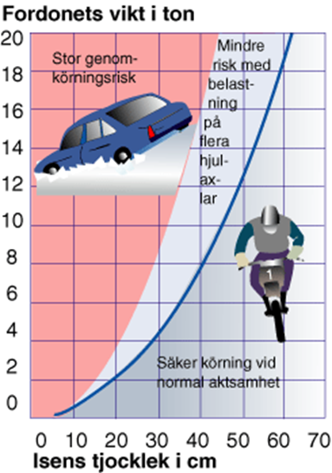**Bli vän med isen!**

**Säkerhet på isen ökar med kunskap**

De flesta drunkningsolyckor på isen inträffar i samband med fiske eller när man kör ett fordon på isen. Värst olycksdrabbade är män och äldre och inte sällan ligger alkohol bakom.

Ett ökat antal olyckor med snöskoter har rapporterats under senare år. Skotern åstadkommer med sin tyngd en vågbildning i isen som kan bryta sönder isen framför fordonet.

**Kunskap**  
Isen lever. Den kan ändra sig från timma till timma, från meter till meter.   
Farorna kan undvikas om du lär känna isens svaga punkter, lär dig använda ispiken, lyssna och iaktta.   
Innan du ger dig ut på isen är det några saker som du måste känna till om is och islivräddning.

Isen bildas oftast först i grunda vikar. Det kan finnas svagare områden längre ut   
och även så kallade vindbrunnar.   
Om det ligger snö på isen fungerar snön som isolering och fördröjer isens tillväxt.   
Isen är därför ofta svagare under snöfläckar. Även vid stark kyla kan isen smälta under snön om vattnet är strömt.   
Den genomskinliga, hårda isen kallas kärnis. För att man skall känna sig säker på kärnis skall den vara minst 10 cm tjock.

Sprickor i isen försvagar den med 40 till 75 procent.

Snöis är svagare än kärnis och består av frusen snösörja. Färgen är gråvit och vid töväder mjuknar den av saltvatten och är svagare än is av sötvatten.   
Vattenståndet varierar i skärgårdar. Vattnet blir lätt strömt och i strandkanten bryts isen. Tidigare isbelagt vatten kan snabbt bli isfritt genom ström, vind och vågor.   
Vårisen är speciellt förrädisk. Dagsmejan förvandlar den till kristaller. Under natten fryser den och blir stark. Efter någon timma på dagen släpper de sammanfrusna kristallerna och isen blir mjuk. Där du gått ut på morgonen kan du inte komma tillbaka på dagen.

**Om isen brister**   
Om isen skulle brista och du faller i vattnet ska du;   
•andas lugnt, det hjälper dig att tänka klart,   
•slappna av, ligg stilla i vattnet och håll dig i iskanten,   
•vänd dig åt det håll varifrån du kom, där håller isen bäst,   
•lossa isdubbarna med handskarna på för utan handskar blir   
händerna fort stela,   
•ropa eller vissla på hjälp, det är mycket svårt att ta sig upp   
utan hjälp,   
•slå dig tillbaka till is som håller att ta sig upp på,   
•arbeta långt fram med isdubbarna och hjälp till med bensimtag,   
•hasa eller kryp till säker is.

**Utan utrustning**   
Även om du inte har rätt utrustning till hands så är det viktigt att ändå veta hur du skall kunna hjälpa en nödställd.

* Närma dig vaken från samma håll som den nödställde kommit. Där är isen säkrast.
* Kryp eller hasa dig fram, gärna med något tvärs under kroppen. Då håller isen bättre.
* Är ni fler så bilda kedja. Då blir fästet bättre och ni orkar mer.
* Det är lätt att dras ner i vattnet så använd förlängda armen, en gren, båtshake, rep, gren eller liknande. Det du använder måste vara så långt att du inte kommer för nära den nödställde.
* En skridsko, kniv eller något annat spetsigt kan fungera som isdubb.
* Kryp sakta och försiktigt bakåt med den räddade.
* Tala hela tiden lugnt med den nödställde.

LARMA. Ring 112

**Sällskap**   
Att hamna i kallt vatten är för de flesta en chockartad upplevelse.   
Det är lätt att slå sig eller hamna långt ifrån säker is ifall den brister.   
Då är det nödvändigt att ha sällskap. Med hjälp av förlängda armen;   
en lina, livboj, stång/käpp eller liknande når man varandra utan att räddaren själv riskerar att hamna i vattnet.

**Fart ökar faran**   
Med fart kommer du långt ut på svag is. Ju längre från säker is du är när isen brister, ju svårare blir räddningen.   
Med snöskoter eller annat fordon kan du komma så långt ut att räddningen blir näst intill omöjlig.

**Isens svaga punkter**   
För att lättare komma ihåg de svaga punkterna finns det en enkel minnesvers;   
Vass, råk, brygga, bro, udde, avlopp, utlopp, inlopp, sund, grund, vindbrunn.